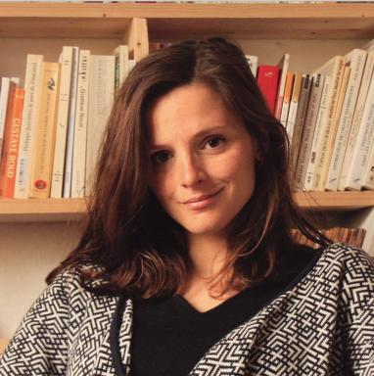 Madeleine Brossier

Identifiants chercheurs

- IdHAL : madeleine-brossier
- IdRef : 283489154
- VIAF : 34174436837610930697

Publications

Article dans une revue (4)

Métaphores de la connaissance incertaine : penser avec Blumenberg
Madeleine Brossier
Noésis, 2022, 39, pp.123-142. ⟨10.4000/13eh0⟩
Article dans une revue
hal-05290552v1
Écrire dans les décombres : Philippe Jaccottet, des cendres à la semaison
Madeleine Brossier
Les Nouveaux Cahiers de Marge, 2022, 5, ⟨10.35562/marge.487⟩
Article dans une revue
hal-03845058v1
Du mouvement et de l’immobilité du doute : scepticisme et minéralité dans l'œuvre de Philippe Jaccottet
Madeleine Brossier
Alkemie Revue semestrielle de littérature et de philosophie, 2021, 28, ⟨10.48611/isbn.978-2-406-12816-8.p.0199⟩
Article dans une revue
hal-05290606v1
La vérité au seuil de l'intelligible : Philippe Jaccottet, entre l'incertitude et l'indéniable
Madeleine Brossier
Fabula-LhT : littérature, histoire, théorie, 2020, 24
Article dans une revue
hal-03845333v1

Chapitre d'ouvrage (1)

The underground man and nihilism’s ordeal: from Dostoevsky’s Notes from underground to Philippe Jaccottet’s Obscurity
Madeleine Brossier
A.M. Gorky Institute of World Literature of the Russian Academy of Sciences. “Notes from Underground” by F.M. Dostoevsky in the Culture of Europe and America, 2021, 978-5-9208-0668-0
Chapitre d'ouvrage
hal-03845406v1

